QUISTES DEL VESTÍBULO NASAL. TÉCNICA PERSONAL DE EXTIRPACIÓN
Dr. Julio Knaster del Olmo. Zaragoza Marzo 2007

Son bastante escasas las publicaciones sobre este tipo de quistes. Así se manifiestan Van Eyken, en 1954 y el Profesor Poch Viñals en su libro “Rinología”. Y si pocas y oscuras son las publicaciones con respecto a la etiología, formas clínicas, etc,, mucho más escasas aún son las que existen con respecto a su extirpación quirúrgica.

La extirpación de cualquier quiste en el organismo humano, presenta la dificultad de su fácil rotura capsular y vertido del contenido del mismo, haciendo difícil la completa extirpación, quedando parte de la cápsula del mismo y haciendo muy probable que aparezca una reproducción. Existen condicionalmente motivos anatómicos que aumentan las dificultades por la localización del mismo. En el caso que nos ocupa, de los quistes del vestíbulo nasal, tal y como luego describiremos, hay una serie de problemas en los que hay que valorar: La estética, el funcionalismo nasal (por la obstrucción respiratoria que allí producen), así como el tamaño y estructuras que le rodean y que dificultan sobremanera su extirpación completa.

Poch Viñals, en la publicación antes citada, recoge la fotografía de uno de ellos logrado quitar entero, mas gracias a la habilidad personal que a la técnica quirúgica.

QUISTES DEL VESTÍBULO NASAL

Se encuadran clásicamente en los libros de otorrinolaringología en un capítulo denominado “Malformaciones y Deformidades de la nariz”, siendo estudiados junto con las agenesias, atresias coanales, atresias vestíbulo-nasales, fístulas congénitas del dorso nasal, meningoencefaloceles y deformidades externas de la nariz.

DEFINICIÓN

Podemos definirlos como “Estructuras quísticas de localización en el vestíbulo nasal”, que suelen afectar más a la zona alar, efectuando un borramiento del surco nasogeniano del lado donde aparecen, haciendo, así mismo, procidencia hacia la luz nasal, en mayor o en menor grado (ver fig. 1).
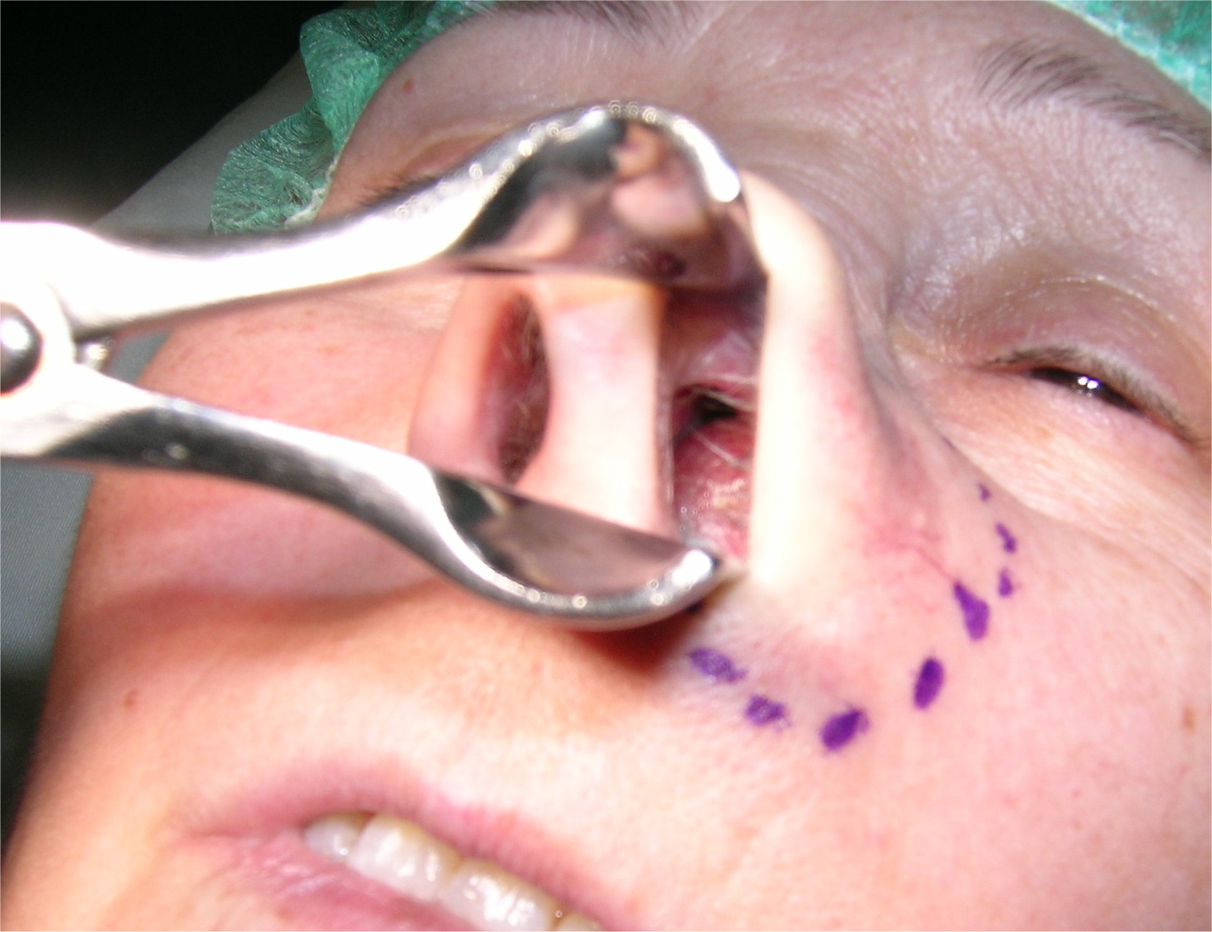

Figura 1.- Quiste de vestíbulo nasal
izquierdo. Borramiento del surco
nasogeniano. Procidencia del quiste
hacia la luz nasal.

Incluso hasta producir obstrucción respiratoria (ver Fig. 2). Más raramente afectan a la cara interna del cartílago nasal. En alguna ocasión se han descrito de forma bilateral, incluso se los ha llegado a encontrar de forma hereditaria (F. Kasche). El contenido del quiste suele ser mucoso y viscoso en algunas ocasiones, de aspecto ambarino y transparente otras veces y, en algunas ocasiones, como el caso que describimos, de aspecto achocolatado.

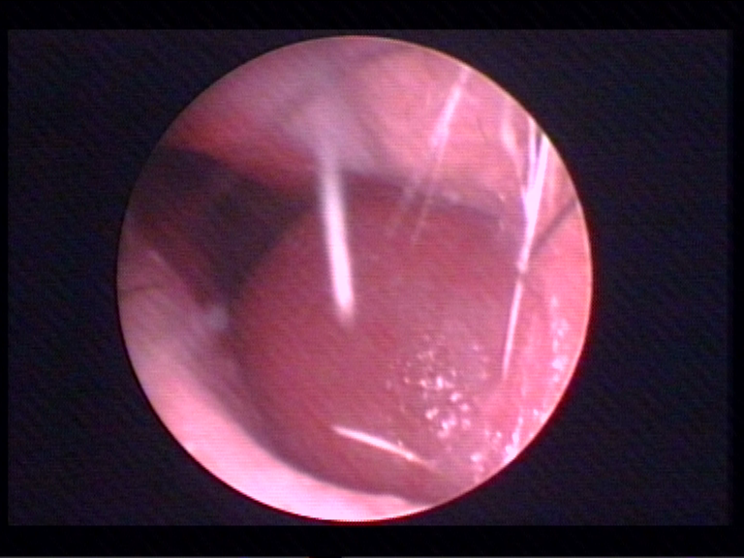

Figura 2.- Vemos la enorme ocupación que produce en el interior de la fosa nasal, así como se aprecia un fuerte grado de presión del contenido quístico.

Estos quistes pueden llegar a desencadenar una atrofia ósea en las paredes vecinas.

SINONIMIAS Y PROBLEMAS DE DENOMINACIÓN

Decíamos antes, lo escasas que son las publicaciones sobre este tipo de patología y las existentes, no siempre lo son con la misma terminología y así pueden ser encontradas con los nombres de:
- Quistes del vestíbulo nasal.
- Quistes nasales, simplemente
- Quistes de retención nasal
- Quistes de las hendiduras faciales
- Quistes nasoalveolares
- Quistes del suelo y ala nasal
- Quistes mucoides del umbral de las fosas nasales.

E incluso pueden encontrarse aún mas nombres, dependiendo de las teorías que el autor tenga con respecto a su poco aclarada etiología.

A nosotros nos parece la más correcta la de quistes del vestíbulo nasal, y quizá sea la mas difundida en nuestro país.

Hay algunos autores, como Maran y Stell, que los incluyen dentro de los quistes de origen ectodérmico, quistes dermoides.

FRECUENCIA

No son de gran frecuencia en la clínica ordinaria, pero desde luego no pueden ser considerados como excepcionales. En nuestra experiencia personal, tomando como referencia otro tipo de quistes mas conocidos, como son los del conducto tirogloso, diremos que aproximadamente hemos visto en nuestra práctica profesional un quiste del vestíbulo nasal por cada tres del conducto tirogloso.

Para Segura y Canuyt son más frecuentes en el sexo femenino y también nosotros corroboramos esa mayor frecuencia en mujeres.

Para darle el debido valor a su frecuencia hay que considerar el hecho de que acuden a revisión solamente cuando se han sobre infectado y sienten dolor o cuando notan que su tamaño es lo suficientemente grande como para inquietarles

El caso más reciente que hemos tenido, es el que corresponde a las fotografías. La paciente acudió a nosotros cuando el quiste ya había crecido considerablemente después de una infiltración anestésica por una maniobra dental, (teniéndolo desde hacía muchos años).

TEORÍAS ETIOLÓGICAS

Su etiopatogenia aún no está aclarada, tal y como decíamos al hablar de su terminología. Para Segura, se trataría de defectos de soldadura de los brotes máximo-faciales embrionarios, considerándolos como neoformaciones disembriogénicas. Podríamos clasificar las distintas teorías de la forma siguiente:
- Malformaciones branquiales, a semejanza de los quistes del conducto tirogloso.
- Para Maran y Stell, son el resultado de un “pellizco” epitelial (teoría superficial), o restos epiteliales (teoría profunda). Estos quistes más profundos pueden ser centrales o laterales (a los que nos estamos refiriendo en este trabajo). Los superficiales, bien sean centrales o laterales, presentan casi siempre un punto fistuloso y no es raro encontrar ese punto en las zonas laterales.
- Otros autores los consideran como quistes de retención glandular.
- Han sido considerados también como prolongaciones del surco nasolagrimal.
- Para otros, en fin, al encontrarlo rodeados de una película ósea, en algunas ocasiones los han etiquetado como senos paranasales supernumerarios

Nosotros pensamos, siguiendo al Profesor Poch Viñals que los quistes que aparecen en los niños son de origen disontogénico mientras que los que aparecen en adultos son quistes de retención glandular.

CLINICA

La clínica subjetiva por la que suelen consultar es por la malformación estética o bien por la sobre infección con el correspondiente cuadro doloroso. Es muy llamativo el borramiento del surco nasogeniano, lo cual al sexo femenino le preocupa rápidamente.

En la luz nasal suelen ocupar tamaños muy variables. Los hemos encontrado de apenas insinuarse, hasta los que ocupan casi toda la luz de la fosa nasal (Fig. 2), pero pensamos que más que variabilidad tipológica, son estados diferentes del mismo proceso. Dada su localización, la piel del surco nasogeniano es bastante más fuerte y resistente que la débil mucosa del interior nasal, motivo por el que, cuando varían su volumen, lo hacen mas intensamente hacia el punto mas débil. Una vez que han llegado a esa situación, cualquier erosión accidental, rascado, sonado nasal algo violento o incluso iatrogénicamente, puede favorecerse su vaciado hacia la fosa nasal, con vuelta a la situación primitiva al volverse a llenar de contenido líquido rápidamente.
Por esa misma vía pueden venir sobre infecciones las cuales son muy dolorosas, como todas las inflamaciones de esa zona y con los consiguientes peligros de llegada de la infección a seno cavernoso, dada la especial vascularización de ese territorio.

Segura y Canuyt describen casos de malignización de este tipo de procesos. En la revisión bibliográfica y en nuestra casuística personal no hemos podido confirmar ese hecho.

Los datos exploratorios complementarios, como son las radiografías, análisis, etc. no suelen estar alterados y alcanzan más valor para el diagnóstico diferencial.

DIAGNÓSTICO

a) Positivo: Estará basado en los datos clínicos antes citados y, como decíamos, las radiografías y los análisis de sangre, etc., no aportan datos de valor.

Creemos que los tres puntos básicos para poder diagnosticarlos en su fase de estado, son:
- Borramiento del surco nasogeniano
- Procidencia hacia la luz nasal
- Consistencia blanda elástica

El tamaño mas habitual es el de una “bellota” con un contenido líquido aproximadamente oscilante entre 4 y 5 centímetros cúbicos.

- Diagnóstico diferencial: Son varios los cuadros que pueden presentarse para efectuar un diagnóstico diferencial. Mencionaremos alguno de ellos, aunque no ofrecen grandes dificultades de diagnóstico si nos basamos en los tres puntos antes reseñados. Hemos de diferenciarlos de:

- Quistes ligados al hueso incisivo o intermaxilar
- Quistes paradentarios
- Formaciones teratológicas con relación nasolabial
- Forúnculos del surco nasogeniano y de localización vestibular
- Tumores malignos de la zona
- Algunos pólipos mixomatosos nasales
- Celulitis nasales
- Granulomas piógenos
- Órgano de Jackobson

TRATAMIENTO

- Dificultades de extirpación por su localización y fragilidad

La zona de unión a la mucosa nasal es extremadamente frágil, lo que hace que su intento de extirpación quirúrgica haya fracasado muy frecuentemente. Después el hecho de estar debajo de una piel tan visible como la facial, con el grueso del ala nasal encima de dicho quiste, lo hace mas difícil de extirpar y aconseja que para ello se utilice la vía gingivo-labial como para el abordaje del seno maxilar en la operación de Cadwell-Luc o en el “Ermiro de Lima”.

- Marsupialización

Consiste en un abocamiento del quiste hacia la luz nasal, con la idea de que vierta
hacia ella su contenido. Ha sido muy empleada esa marsupialización por autores tan
acreditados como Canuyt, Segura, Viale del Carril, etc., pero la recidiva más o
menos tardía es la regla, así como la fácil sobre infección del quiste marsupializado
hacia una zona llena de elementos favorecedores de la infección, como es el moco
nasal y otras secreciones nasales, más o menos patológicas.

- Esclerosis quística

Han sido descritas distintas técnicas de esclerosis quística con inyecciones de yodo, etc., pero en esta zona han producido grandes molestias, edemas faciales, etc., que los han hecho poco aconsejables.

NUESTRA POSTURA TERAPÉUTICA. TÉCNICA PERSONAL DE EXTIRPACIÓN

Dificultades ante el primer caso visto:

Al poco tiempo de terminar nuestra especialización en otorrinolaringología tuvimos la ocasión de tratar el primero de estos quistes que acudió en fase de sobre infección. Una vez tratada la fase aguda, volvió a nosotros meses después con los clásicos signos clínicos que antes hemos descrito.

Intentamos una exéresis quirúrgica por vía gingivo-labial y no tuvimos excesivas dificultades para despegar el quiste en su pared inferior, superior y externa, pero al intentar despegarlo de la zona mas cercana a hueso y escotadura piriforme y zona de contacto con vestíbulo nasal, se reventó, vertiendo su contenido ambarino al campo quirúrgico, haciéndonos ya prácticamente imposible reconocer la cápsula quística. Extirpamos todo lo que pudimos. Las maniobras en la zona dieron origen a gran edema postoperatorio y cuando creíamos que habíamos solucionado el caso se nos presentó un año después con un quiste de idéntica localización y forma que cuando lo extirpamos. En nuestra mente quedó la búsqueda de una técnica reglada que facilitara la extirpación de este tipo de quistes.

Cuando volvió a presentársenos ocasión de enfrentarnos ante esta problemática, meditamos antes de abordar quirúrgicamente y entonces descubrimos la técnica de extirpación de ránulas empleadas por Alessandrini (Universidad Nacional de Chile y nos pareció ideal para el caso.
Técnica propiamente dicha

La realizamos por primera vez en noviembre de 1973 y desde entonces la hemos realizado en varias ocasiones y la hemos publicado en 1977 y 1983 aportando en cada una de estas publicaciones algunos detalles que hemos ido encontrando. El caso que a continuación describimos, como apoyo descriptivo de esta técnica lo ilustramos con las imágenes que consideramos importantes para entender todo el procedimiento.

Se trata de una paciente de 67 años de edad con un borramiento nasogeniano izquierdo desde hace años, junto con obstrucción de la fosa nasal izquierda. Le efectúan una anestesia local para realizar maniobras odontológicas y se produce un gran aumento de la deformación estética nasal con más obstrucción nasal y la aparición de dolor. Le recetan antibióticos y anti-inflamatorios mejora mucho y dos meses después decide consultar por su problema.

Una vez que llegamos al diagnóstico de quiste de vestíbulo nasal indicamos la cirugía bajo anestesia general.

Como vía de abordaje elegimos la gingivolabial.

Una vez localizado y delimitado por palpación, efectuamos una silueta dermográfica externa para orientación. (Figura 1).

Después puncionamos por vía gingivolabial con una jeringa provista de una aguja de 4 mm. de largo y 1,2 mm. de grosor, con la cual extrajimos el contenido quístico (fueron 7 c.c.). Por error estábamos utilizando jeringa de 5 c.c. y vimos que no bastaba, con lo cual fue necesario volver a colocar otra jeringa en la misma aguja para extraer los 2 c.c. que faltaban.

Ese líquido fue remitido a anatomía patológica que corroboró la benignidad del proceso.

Extraído el líquido, se deja la aguja clavada. Para conectar una jeringa con vaselina sólida (pastosa), licuada por calor e introducir igual cantidad de vaselina que líquido extrajimos, con lo cual vuelve a aparecer el borramiento del surco nasogeniano y obstrucción de la fosa nasal.

En pocas palabras hemos cambiado el contenido líquido del quiste por igual cantidad de vaselina. Ver figuras 4, 5, 6 y 7.

La vaselina es una sustancia con una densidad de 0,815 a 0,880 a la temperatura de 60º C, con un punto de fusión oscilante entre 38º y 60º. Por este motivo cuando se inyecta líquida no produce quemaduras y, sin embargo una vez inyectada se solidifica rápidamente a la temperatura del cuerpo humano. Por ello creemos que es la sustancia más idónea para nuestros fines.

Modo de preparar la vaselina:

En los primeros casos que efectuamos el calentamiento de la vaselina lo efectuamos por el llamado procedimiento del “baño Maria”, y en uno de los casos se nos complicó un poco el poder introducirla. Pensemos que estamos hablando de 1973-74-75-76 etc., En el caso que estamos describiendo la hemos licuado con micro ondas. Vamos a describir cómo lo hemos efectuado. Colocamos unos 50 c.c. de vaselina sólida (que es la que todo el mundo conoce) en un envase de plástico de los de recogida de orina. Lo introducimos en el micro ondas de nuestro domicilio para probar el tiempo que tarda en licuarse. Fue exactamente un cuarto de hora. Lo sacamos del micro ondas y probamos con una jeringa y aguja de 4 cm / 1,2 mm y vimos que no quemaba excesivamente y que corría muy bien por la aguja. Comprobamos la existencia de micro ondas en clínica y nos confirmaron que sí, que era utilizado para templar sueros para algunas operaciones. Pero en el peor de los casos podemos desplazar el equipo dado que no es excesivamente complicado. Hemos comprobado que tarda en volver a ser sólida o pastosa en un tiempo similar al que tardó en licuar.
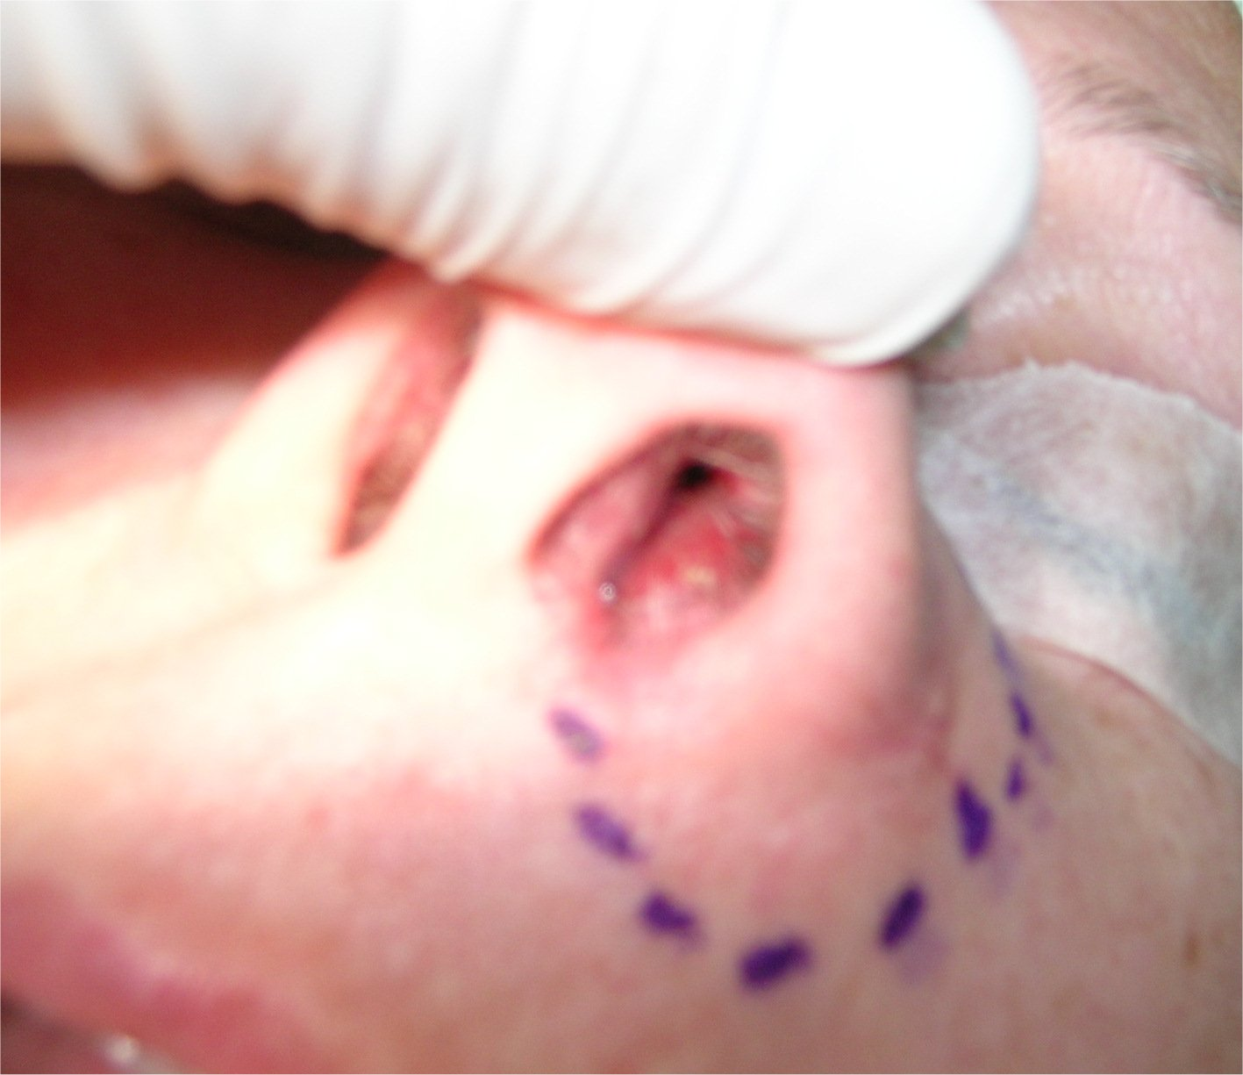

Figura 3.- Otra visión del quiste
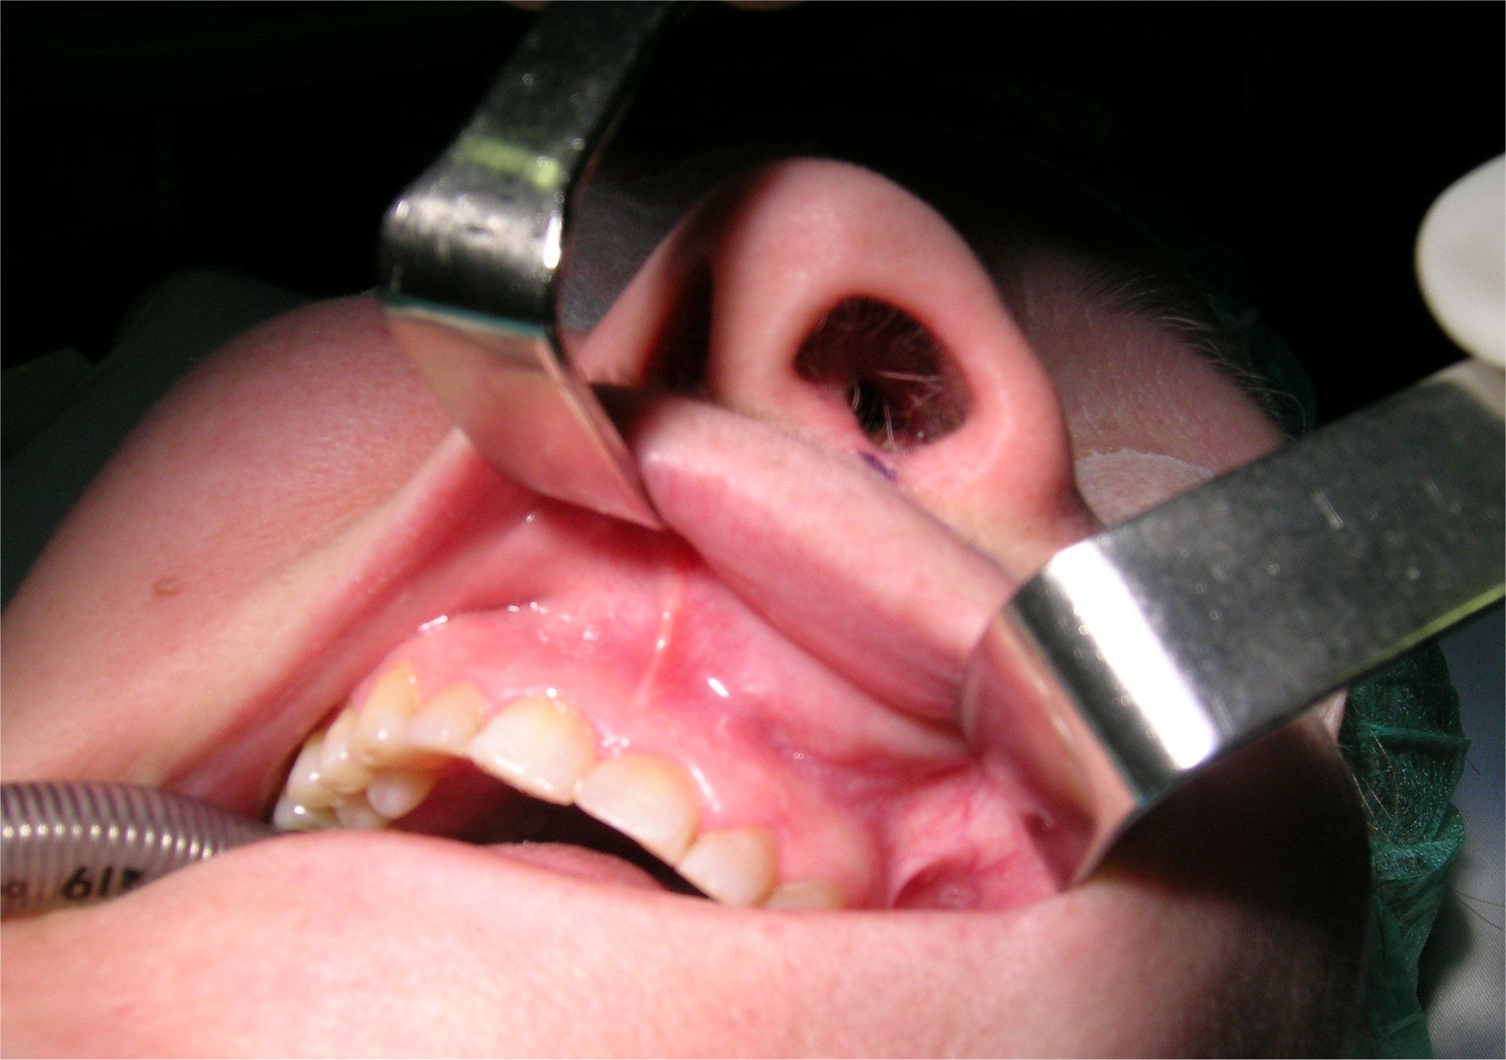

Figura 4.- Vía gingivo-labial.
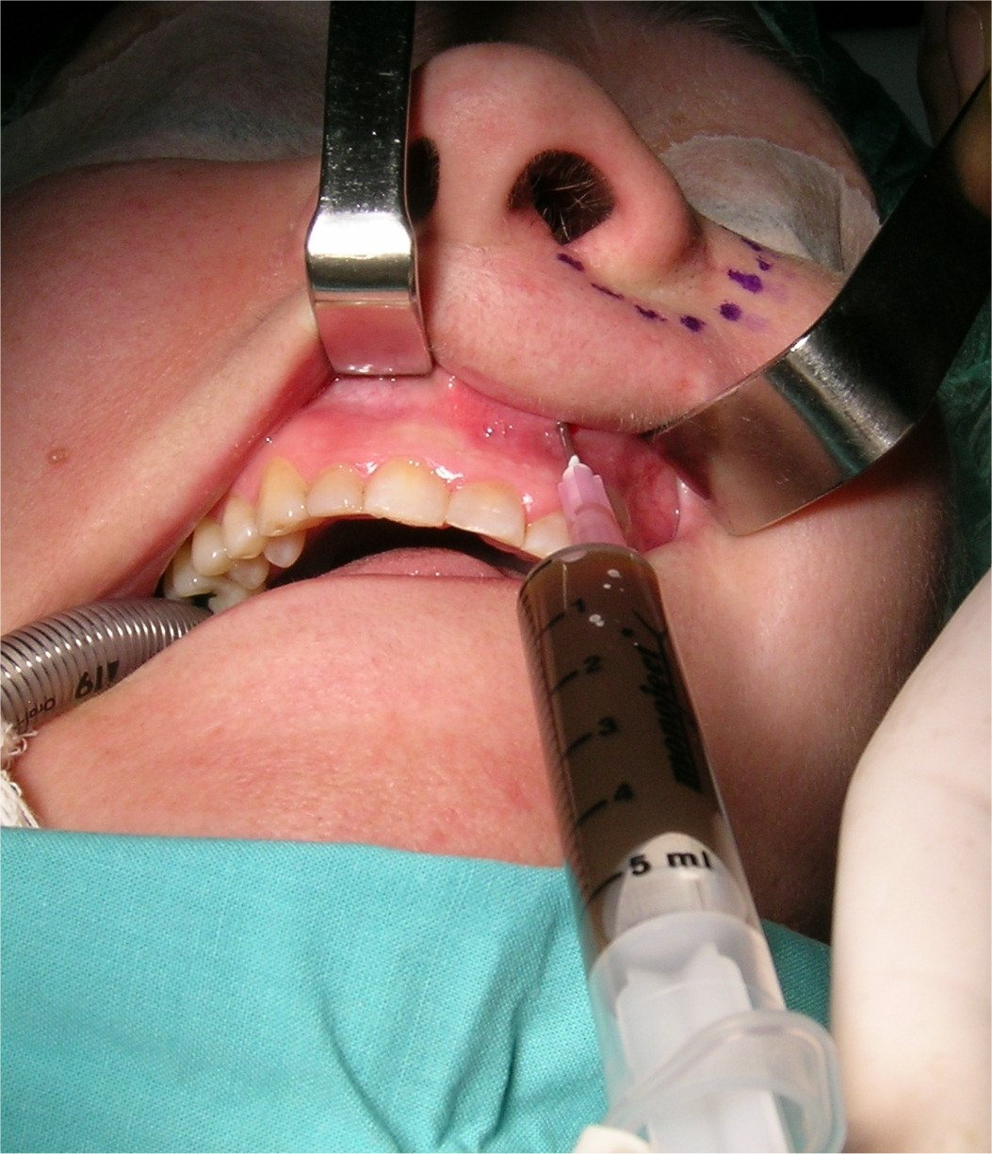

Figura 5 Extracción del líquido, de color “achocolatado” en este caso.

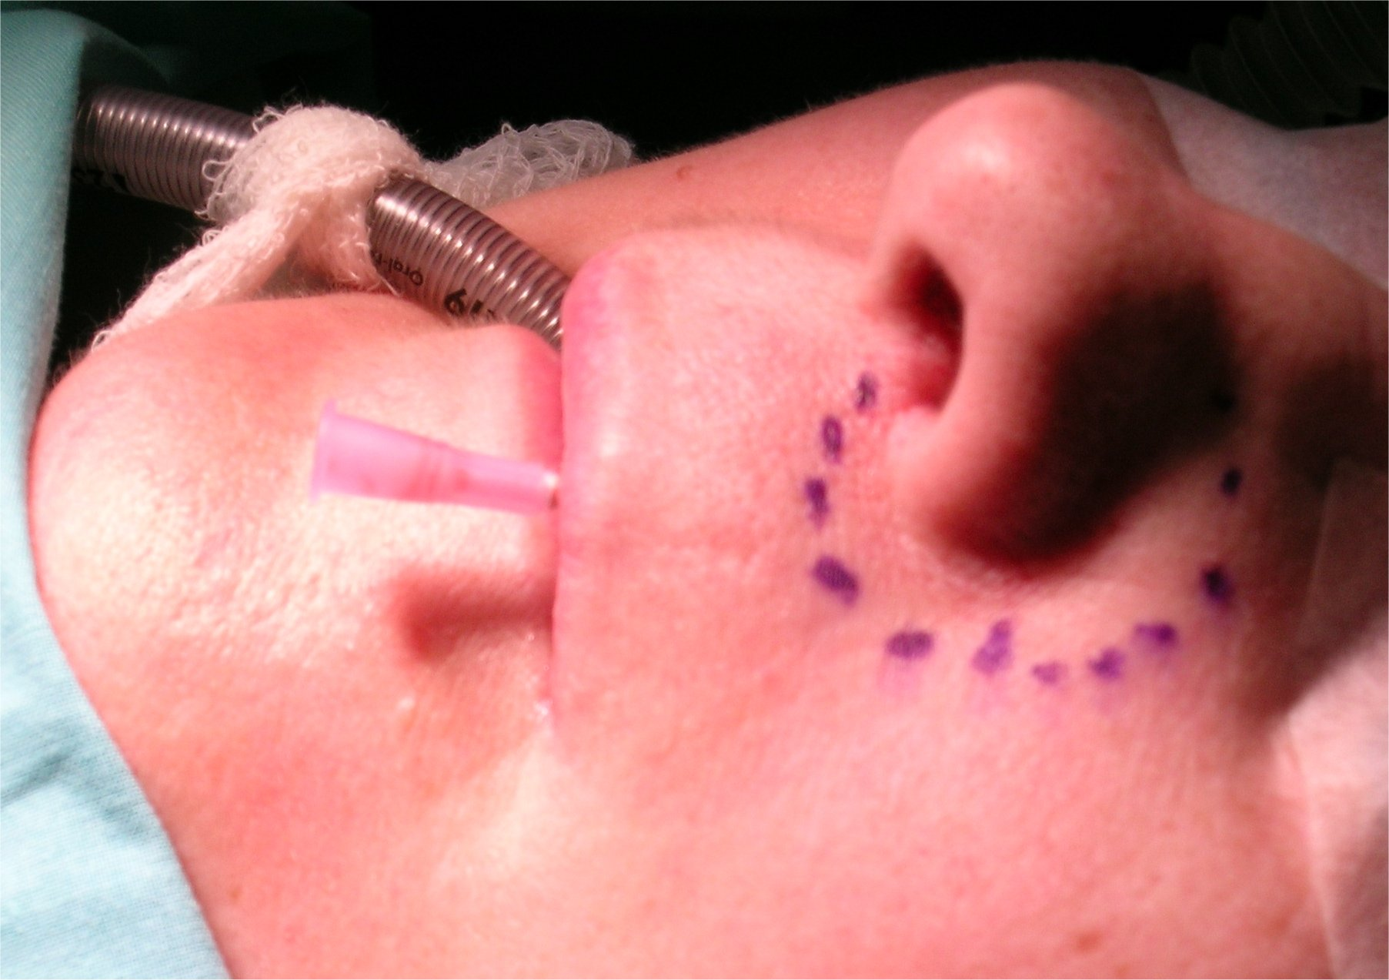

Figura 6.- Se deja clavada la misma aguja, desconectando la jeringa.
Obsérvese la vuelta a la posición de normalidad del surco nasogeniano
al extraer el líquido.

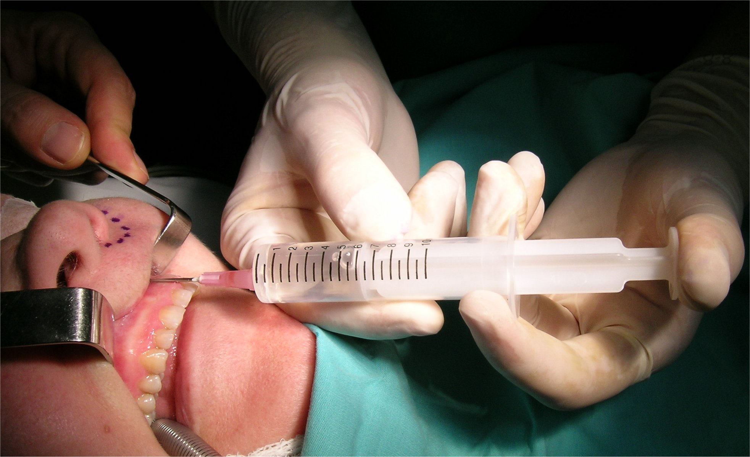

Figura 7.- Reposición de la misma cantidad de líquido extraída por vaselina licuada por calor.

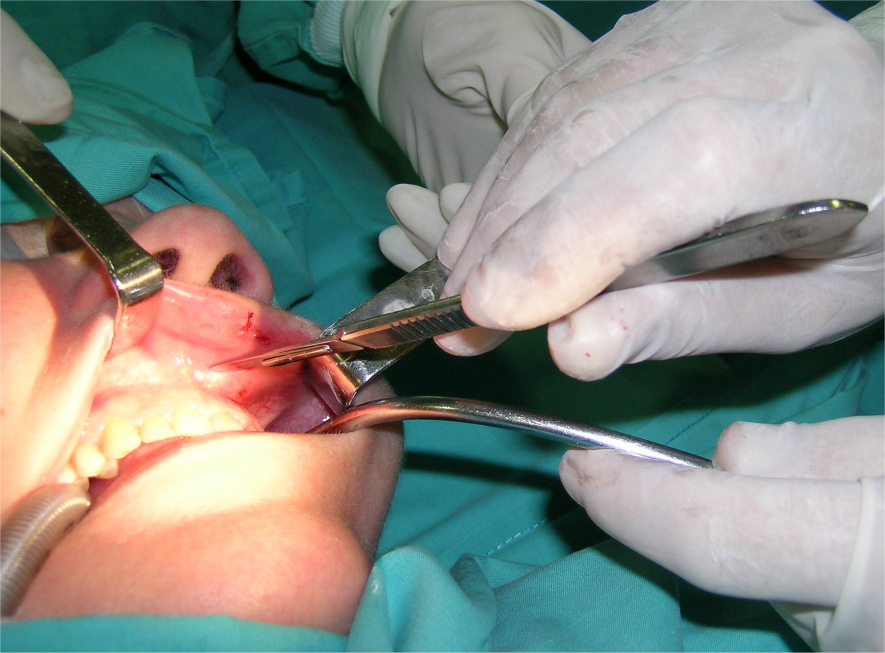

Figura 8.- Inicio de la extirpación.

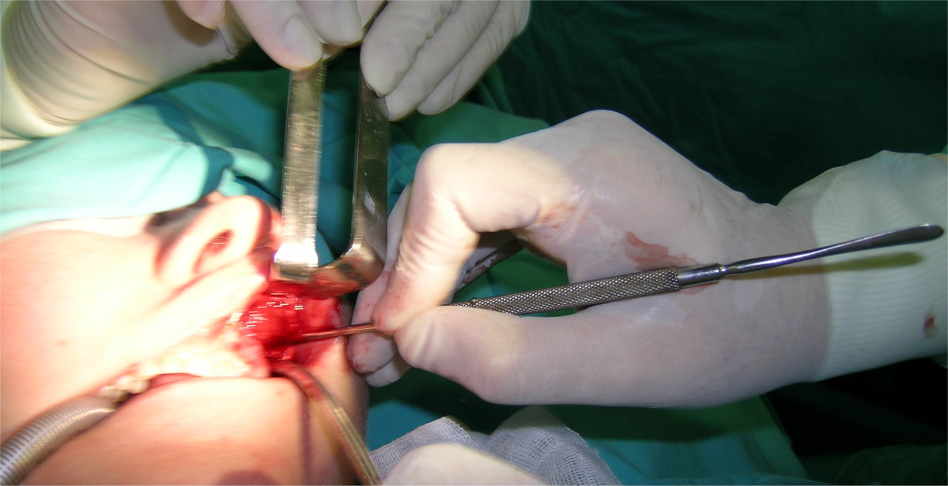

Figura 9.- Un momento del acto quirúrgico
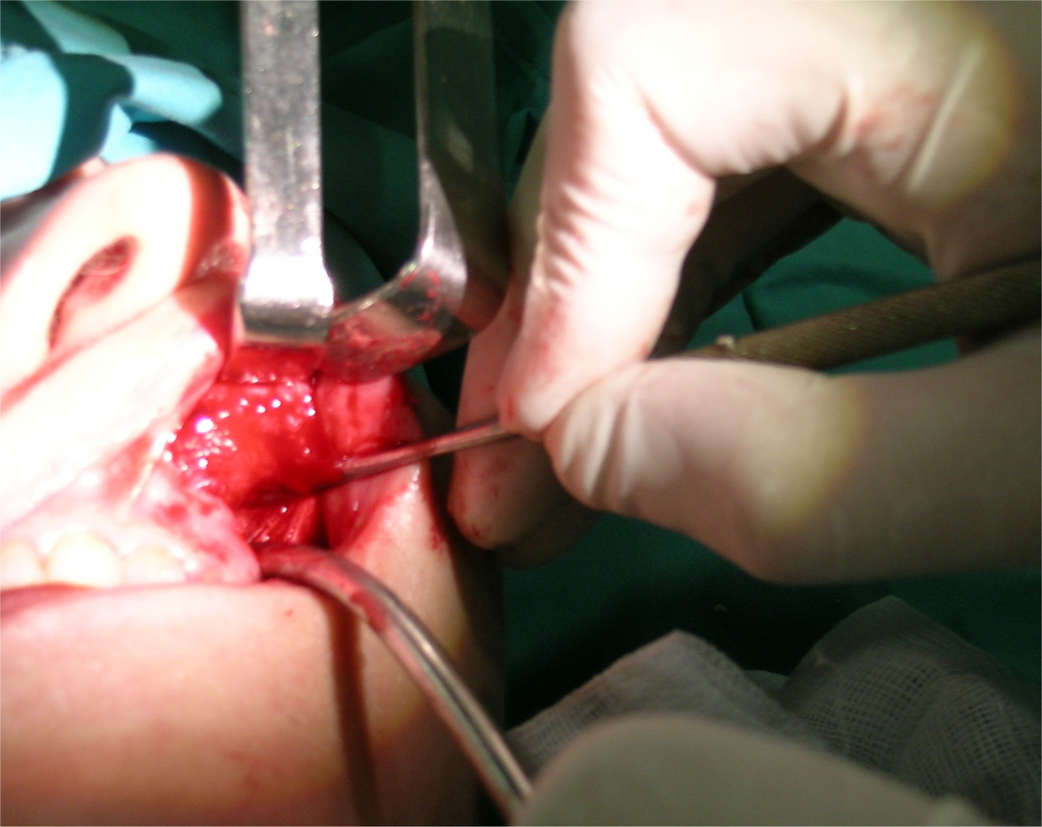

Figura 10.- La operación va avanzando.

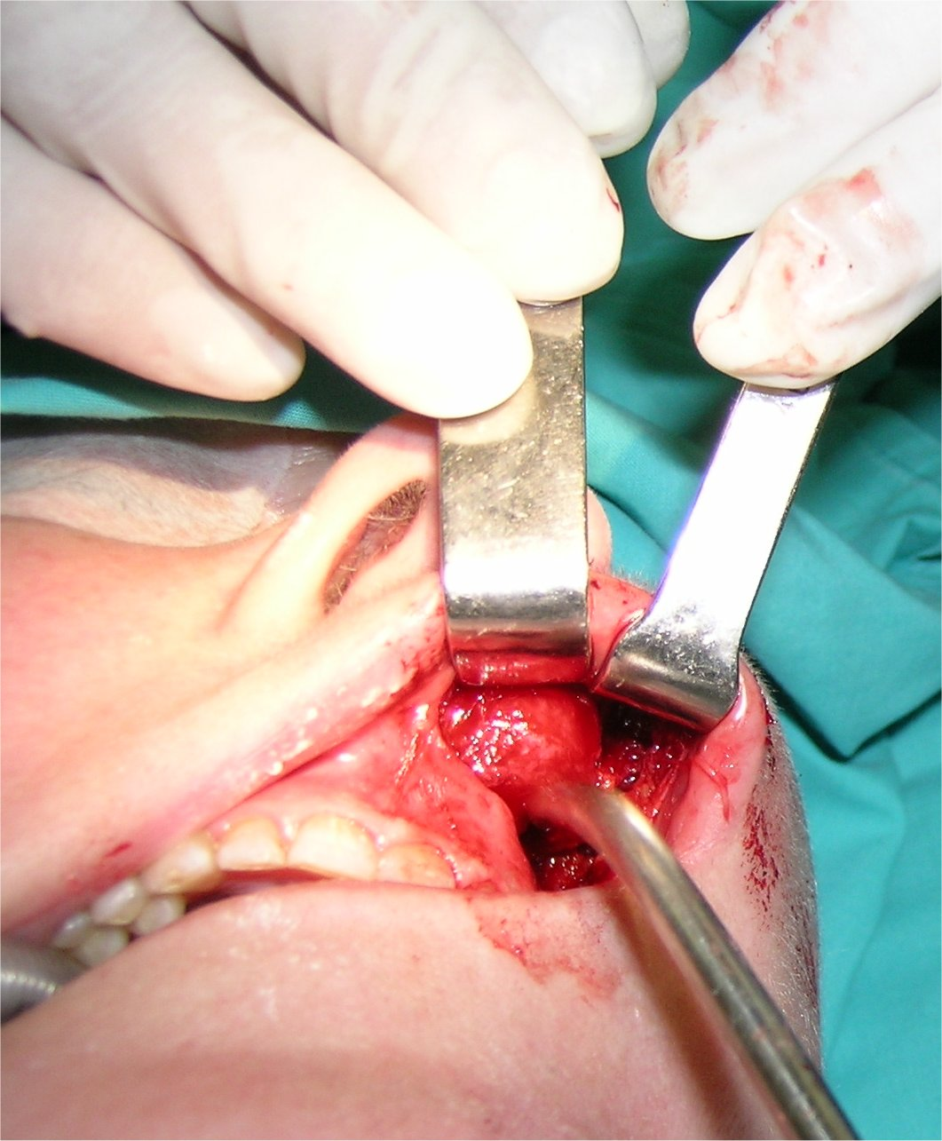

Figura 11.- Quiste despegado en zona externa, inferior y superior, con
poca dificultad.

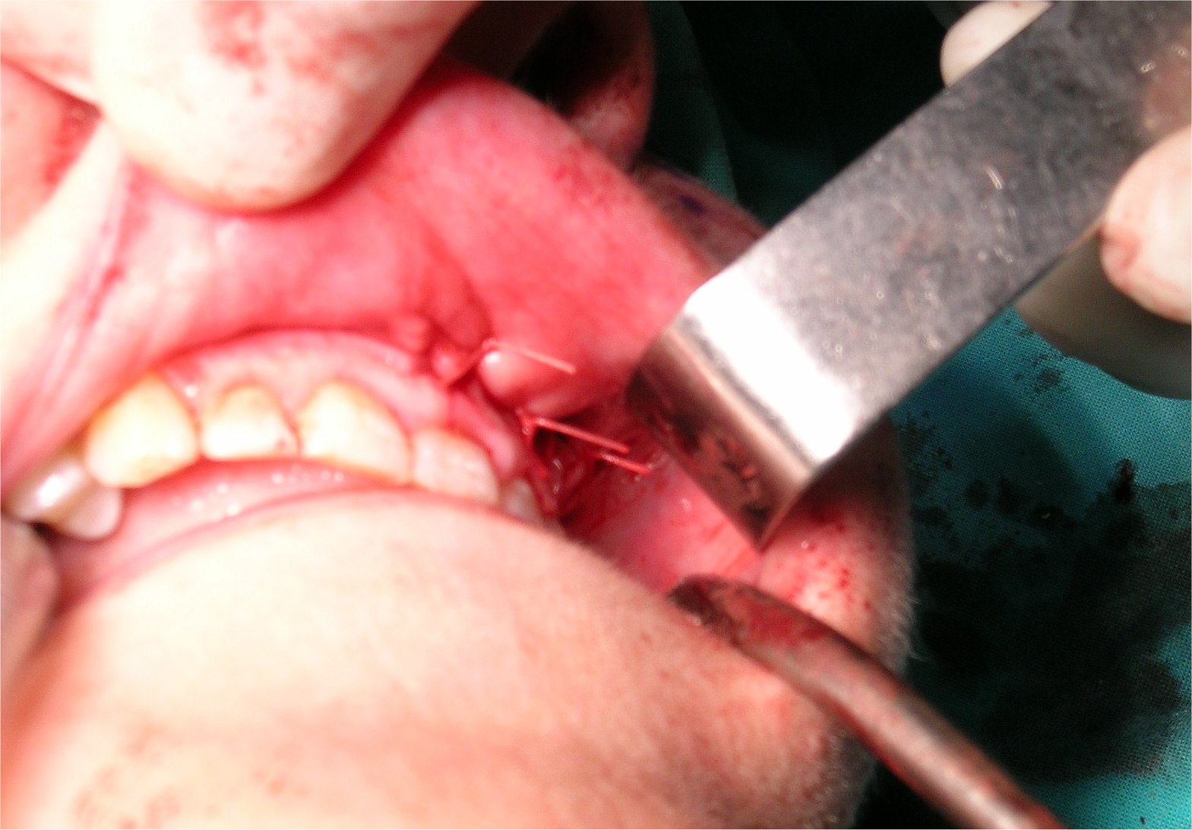

Figura 12.- Puntos de sutura, sueltos y separados para favorecer
drenaje espontáneo.
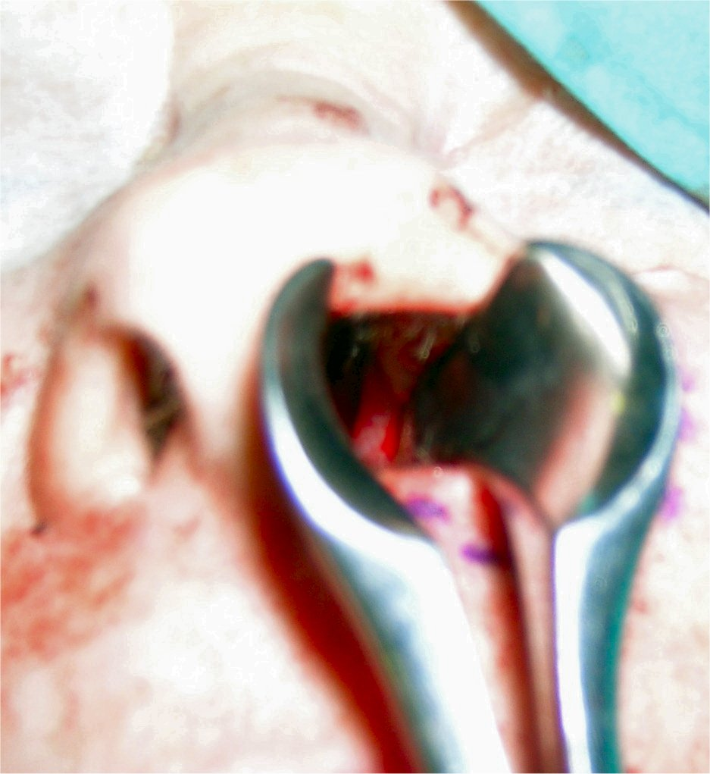

Figura 13.- Quiste desaparecido del interior nasal

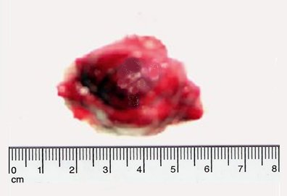

Figura 14.- Quiste extirpado

La enferma fue dada de alta a las 24 horas cursando la evolución y cicatrización de una forma rápida y sin complicaciones.

CONCLUSIONES

1ª Consideramos que el procedimiento descrito por Alessandrini para la extirpación de ránulas, con sustitución del contenido por vaselina licuada por calor, puede y debe ser aplicado a la extirpación de todo tipo de quistes de tamaño pequeño y facilidad de rotura.

2ª Consideramos que la sencillez de extirpación en los quistes de vestíbulo nasal y su buena evolución postoperatoria, justifican sobradamente la entrada de esta técnica en la práctica quirúrgica de los mismos.

BIBLIOGRAFÍA

ALCAINO: Otorrinolaringología y Otoneurología, p. 491-493. 1966

CHEVALIER-JACKSON: Otorrinolaringología y Broncoesofagología, p. 119, 1949

FLEURY, NARCY, BASSET, BOBIN: Tumeurs bénignes du nez et des sinus.
Encyclopédie Medico-Chiurgicale (Paris) 20.400 A 10,4 1983, p. 5

KINDLER, W.: Libro de Berrendees, p. 89, t. I, 1969

KNASTER J., PELLICER F.: Quiste del vestíbulo nasal : Su extirpación. Anales ORL
Iber-Amer. IV, 3: 263-270, 1977

KNASTER J.: Problemática de los quistes del vestíbulo nasal. p. 122-133. Real
Academia de Medicina de Zaragoza. Conferencias y comunicaciones. Curso
1983 vol. XLII

LASSALETTA ATIENZA L., LOPEZ-RIOS MORENO F., y otros: Quiste
Nasoalveolar. Aportación de 10 nuevos casos y revisión de la literatura
Acta ORL Española Oct. 1998, vol 49, 7 p.533-536.

MARAN, A.G.D., STELL, P.M.: Otorrinolaringología clínica, 1981, p. 169.

NUÑEZ PEREZ, G. : Manual de Otorrinolaringología, t. I, p. 212-213 1952.

POCH VIÑALS, R.: Rinología, p. 112-114, 1971.

SEGURA, CANUYT: Otorrinolaringología práctica, p. 593-594, 1943

